VPN系统PC端使用说明
一、首次登陆
- 打开数字办主页点击右侧VPN接入图标或在浏览器地址栏输入vpn.yrcti.edu.cn进入登陆界面
- 在登陆界面中输入账号及密码进行登录（账号为教师教工号，密码为yrcti1929!）
- 首次登陆后系统会自动弹出修改初始密码的页面
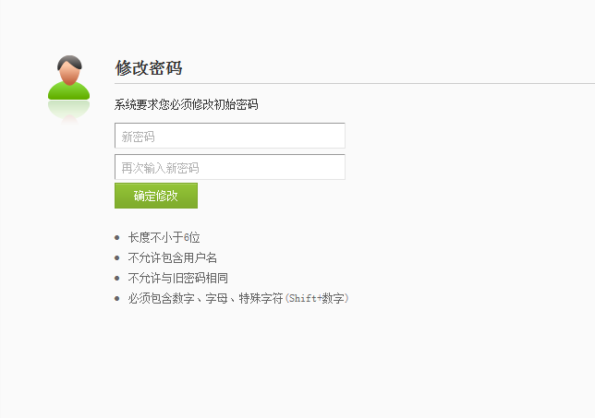
- 首次登陆后会弹出安装插件提示窗口
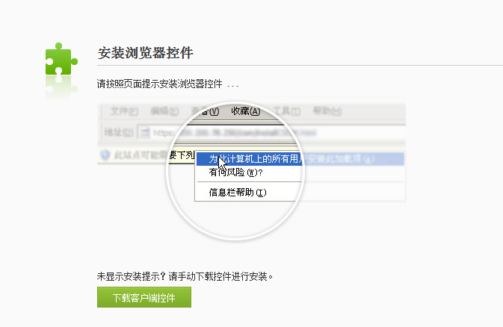
- 下载并安装VPN插件等待安装完成后登陆即可使用VPN系统
- 如需断开VPN连接只需右键屏幕右下角VPN图标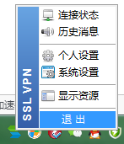点击退出即可

二、使用客户端登陆

- 首次登陆之后桌面上会出现VPN客户端图标，再次登陆可运行客户端进行接入VPN的操作
- 打开VPN客户端，在服务器地址栏输入：http://vpn.yrcti.edu.cn，点击连接
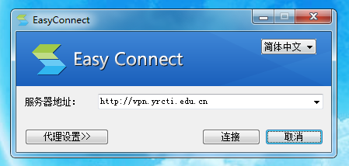
- 输入用户名密码后点击登陆即可接入VPN
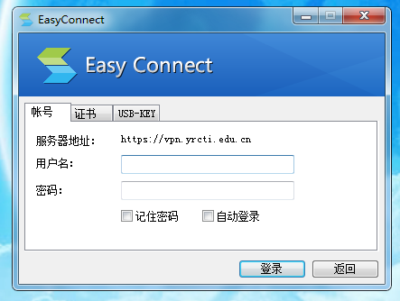
- 如需断开VPN连接只需右键屏幕右下角VPN图标点击退出即可

如遇到连接VPN后打不开页面的情况请按以下步骤操作

连接VPN后会自动在计算机内添加一块虚拟网卡，请查看该虚拟网卡是否被禁用

打开网络与共享中心，查看其中该虚拟网卡是否为启用状态，如为禁用状态请在该图标上单击，点击启用
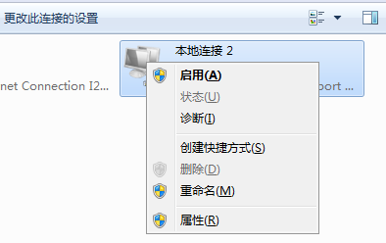

如图所示，下图为虚拟网卡的正常状态
